Министерство науки и высшего образования Российской Федерации

Федеральное государственное бюджетное образовательное учреждение высшего образования

«Рязанский государственный радиотехнический

университет имени В.Ф. Уткина»

Кафедра «ЭВМ»

Отчет о лабораторной работе №4

«»

по дисциплине

«Микропроцессорные системы и

интерфейсы периферийных устройств»

Выполнили:

Студенты группы 045

Вашкулатов Н.А.

Анохин В.А.

Проверили:

доц. каф. ЭВМ Устюков Д.И.

доц. каф. ЭВМ Кистрин А.В.

**Цель работы**: получение навыков создания программных реализаций функций времени на примере формирователя импульсных сигналов.

**Ход работы**

1. Выполните отладку подпрограммы рр1 в режиме ассемблера. Остальные подпрограммы временно отключите. В подпрограмме рр1 выполнена инициализация порта А на вывод цифровых сигналов, порта Е на вывод аналоговых сигналов и ЦАП. Для временного хранения констант, записываемых в регистры управления, используется регистр r0. В остальных регистрах – базовые адреса управляющих регистров УВВ.

В окне системного вьювера откройте окно порта А. Откройте окно Registers. Нажимая F11, выполняйте по шагам программу бесконечного цикла. Определите период изменения младшего разряда счетчика, и частоту. Рассчитайте период и частоту изменения 7-го разряда счетчика – старшего в байте

2. Подключите отладочную плату и логический анализатор. Курсором мыши переместите диаграммы так, чтобы верхним соответствовала более высокая частота.

Указатель необходимо установить на номер кагала, он примет вид руки, затем нажать левую кнопку и изменить место диаграммы. Запишите порядок размещения каналов. Определите период изменения и частоту младшего и старшего разрядов счетчика. Укажите возможную причину различия в результатах.

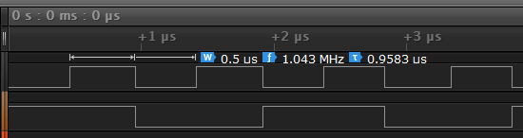

Младший разряд

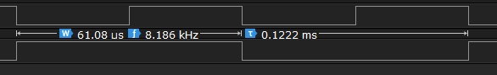

Старший разряд

3. Опишите функции и назначение всех констант, пересылаемых через r0.

4. Подключите подпрограмму рр2. Изучите работу программы с использованием отладочной платы и логического анализатора.

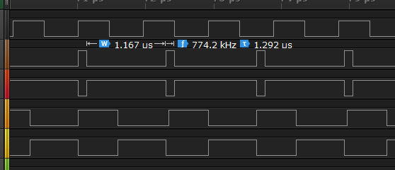

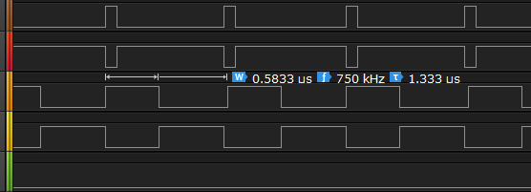

5. Опишите функции и назначение всех констант, пересылаемых через r0.

6. Установите снование счета ARR = 10, составьте таблицу значений параметров импульсов для кодов сравнения CCR от 0 до 10, постройте графики зависимостей коэффициента заполнения и длительности импульсов от кода CCR. Изобразите временные диаграммы для одного из опытов.

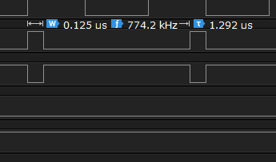

CCR 1 и 0

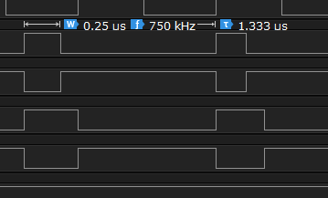

CCR 2

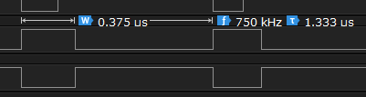

CCR 3

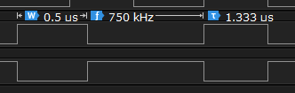

CCR 4

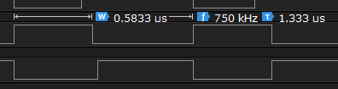

CCR 5

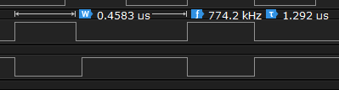

CCR 6

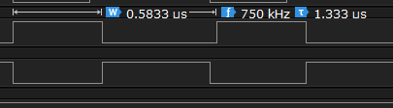

CCR 7

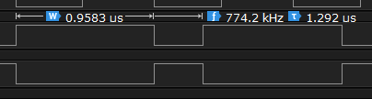

CCR 8

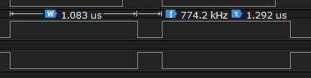

CCR 9

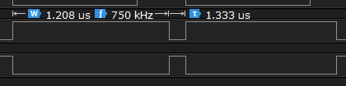

CCR 10

7. Изучите работу счетчика в реверсивном режиме (в строке 43 константу 1 заменить на 0х41), составьте таблицу значений параметров, изобразите временные диаграммы для одного из опытов.

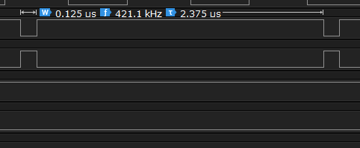

CCR 9 и 10

8. Установите делитель PSG = 50 000, основание ARR = 100. Составьте таблицу значений параметров импульсов для кодов сравнения CCR от 0 до 50 с шагом 10.

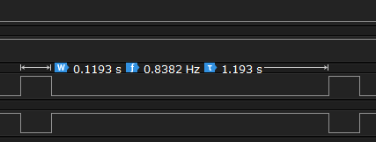

CCR 0 и 10

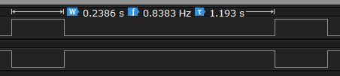

CCR 20

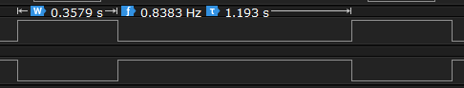

CCR 30

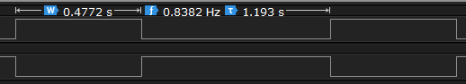

CCR 40

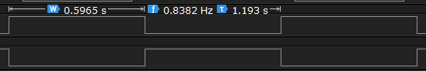

CCR 50

9. Определите максимально возможный период повторения импульсов при включении максимальных коэффициентов деления всех делителей.

10. Подключите и выполните отладку подпрограммы рр3 при работе с платой. В подпрограмме рр3 одновременно работают таймер 1 канал 1 и таймер 2 канал 2. Подпрограмму рр2 необходимо отключить.

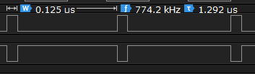

Таймер 1

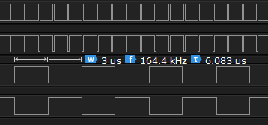

Таймер 2

11. Опишите функции и назначение всех констант, пересылаемых через r0.

12. Запрограммируйте таймеры 1 и 2 для формирования импульсов с заданными параметрами в соответствии с таблицей, где длительность импульса Ти и период повторения Т заданы в микросекундах. Рассчитайте теоретические значения коэффициентов деления, используя экспериментальные данные предыдущих пунктов.

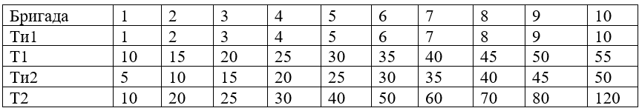

Ти1 = 8 мкс => CCR = 359 / (45/8) = 40

Т1 = 45 мкс => ARR = 359

Ти2 = 40 мкс CCR = 559 / (70/40) = 319

Т2 = 70 мкс => ARR = 559

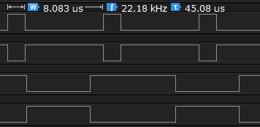

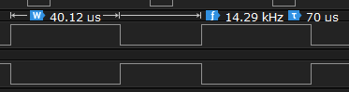

**Вывод**: в ходе работы получили навыки создания программных реализаций функций времени на примере формирователя импульсных сигналов.